**SỞ GD&ĐT ĐĂK LĂK ĐỀ ĐỀ NGHỊ KỲ THI OLYMPIC 10/3 NĂM 2018**

**TRƯỜNG THPT NGÔ GIA TỰ MÔN: VẬT LÍ 10**

**Thời gian làm bài: 180 phút**

**Câu 1: (5 điểm)**

Một đoàn xe lửa đi từ ga này đến ga kế trong 20 phút với vận tốc trung bình 72km/h. Thời gian chạy thẳng nhanh dần đều lúc rời ga và thời gian chạy thẳng chậm dần đều lúc vào ga kế bằng nhau là 2 phút; khoảng thời gian còn lại chạy thẳng đều.

a. Tính các gia tốc.

b. Vẽ đồ thị vận tốc – thời gian.

**Câu 2: (5 điểm)**

Do có vận tốc đầu, một vật trượt lên rồi trượt xuống một mặt phẳng nghiêng nghiêng góc  = 150 so với mặt phẳng ngang. Tìm hệ số ma sát biết thời gian đi xuống gấp 2 lần thời gian đi lên.



**Câu 3: (5 điểm)**

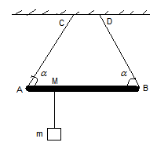

Thanh AB đồng chất tiết diện đều được treo bằng hai dây nhẹ AC và BD không dãn (Hình vẽ). Treo vào điểm M một vật có khối lượng m với . Để các góc không đổi ta cần tác dụng vào đầu B một lực có giá nằm trong mặt phẳng (ABCD). Xác định hướng của lực để lực này có độ lớn nhỏ nhất và tính độ lớn này. Cho = 600.



**Câu 4: (5 điểm)**

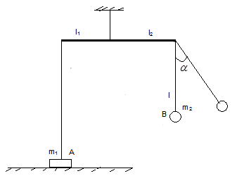

Hai vật A có khối lượng m1 = 1,5kg và B có khối lượng m2 = 0,45kg buộc vào các sợi dây treo trên một thanh đòn nhẹ, chiều dài hai cánh tay đòn lần lượt là l1 = 0,6m và l2 = 1m; vật A nằm trên sàn. Ban đầu, nâng vật B sao cho dây treo nó lệch khỏi phương thẳng đứng một góc như hình vẽ rồi buông tay cho nó chuyển động. Bỏ qua lực cản không khí. Cho gia tốc trọng trường là g.



a. Viết biểu thức lực căng dây treo vật B tại vị trí dây treo này hợp với phương thẳng đứng một góc < theo m2, g, ,.



b. Tìm nhỏ nhất để vật A có thể bị nhấc lên khỏi sàn.



**Câu 5: (5 điểm)**

Một bơm pit tông mỗi lần bơm chiếm một thể tích xác định V0. Một bình chứa khí có thể tích V, ban đầu chứa khí ở áp suất bằng áp suất khí quyển p0. Dùng bơm nói trên để hút bớt khí ra khỏi bình sau 4 lần bơm. Sau đó cũng dùng bơm này đưa thêm khí từ ngoài khí quyển vào bình trên và cũng thực hiện 4 lần bơm. Khi đó áp suất khí trong bình gấp 2 lần áp suất khí quyển. Hãy xác định tỉ số . Xem rằng khi bơm nhiệt độ không đổi.



**Câu 6: (5 điểm)**

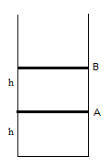

Trong một xi lanh thẳng đứng, thành cách nhiệt có 2 pit tông: pit tông A nhẹ (trọng lượng có thể bỏ qua) và dẫn nhiệt; pit tông B nặng và cách nhiệt. Hai pit tông này và đáy xi lanh tạo thành 2 ngăn có chiều cao bằng nhau h = 0,5cm, mỗi ngăn chứa 1mol khí lí tưởng lưỡng nguyên tử. Ban đầu hệ ở trạng thái cân bằng nhiệt. Làm cho khí nóng lên thật chậm bằng cách truyền cho khí (qua đáy dưới) một nhiệt lượng Q = 100J. Pit tông A có ma sát với thành bình và không chuyển động. Pit tông B chuyển động không ma sát với thành bình. Tính lực ma sát tác dụng lên pit tông A.

HẾT

*(Thí sinh không được sử dụng tài liệu. Giám thị coi thi không giải thích gì thêm)*

**Câu 1: (5 điểm)**

Một đoàn xe lửa đi từ ga này đến ga kế trong 20 phút với vận tốc trung bình 72km/h. Thời gian chạy thẳng nhanh dần đều lúc rời ga và thời gian chạy thẳng chậm dần đều lúc vào ga kế bằng nhau là 2 phút; khoảng thời gian còn lại chạy thẳng đều.

a. Tính các gia tốc.

b. Vẽ đồ thị vận tốc – thời gian.

**GIẢI:**

+ Khoảng cách giữa hai ga: (km) (0,5đ)



+ (1) (0,5đ)



+ (2) (0,5đ)



Từ (1) và (2) suy ra (0,5đ)



+ (km/h2) hay a = 0,185(m/s2) (0,5đ)



Vậy

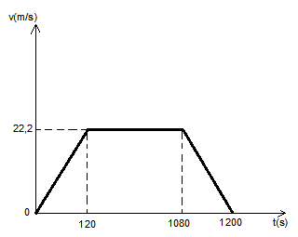

b. Phương trình vận tốc trên từng chặng đường

(0,5đ)



(0,5đ)



(0,5đ)



Vẽ đúng đồ thị (1,0đ)

**Câu 2: (5 điểm)**

Do có vận tốc đầu, một vật trượt lên rồi trượt xuống một mặt phẳng nghiêng nghiêng góc = 150 so với mặt phẳng ngang. Tìm hệ số ma sát biết thời gian đi xuống gấp 2 lần thời gian đi lên.



**GIẢI:**

+ Chọn chiều dương là chiều chuyển động của vật trong mọi trường hợp. (0,25đ)

+ Vẽ hình (0,5đ)

+ Áp dụng định luật II Newton cho vật: (1) (0,5đ)

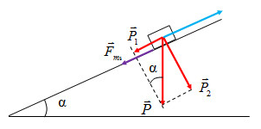

+ Chiếu (1) lên trục vuông góc với mặt phẳng nghiêng: (0,25đ)



+ Chiếu (1) lên chiều chuyển động ta có:

+ Gia tốc khi vật đi lên: (0,5đ)



+ Gia tốc khi đi xuống: (0,5đ)



+ Thời gian vật đi lên: (0,25đ)



+ Quãng đường vật đi lên: (0,25đ)



+ Thời gian vật đi xuống: (1,0đ)



+ Theo đề: (1,0đ)



**Câu 3: (5 điểm)**



Thanh AB đồng chất tiết diện đều được treo bằng hai dây nhẹ AC và BD không dãn (Hình vẽ). Treo vào điểm M một vật có khối lượng m với . Để các góc không đổi ta cần tác dụng vào đầu B một lực có giá nằm trong mặt phẳng (ABCD). Xác định hướng của lực để lực này có độ lớn nhỏ nhất và tính độ lớn này. Cho = 600.



**GIẢI:**

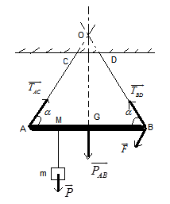

+Vẽ hình (1,0đ)

+ Chọn O là tâm quay. (1,0đ)

+ Để AB nằm ngang thì: (1,0đ)



+ Để thì . Dễ thấy , tức là phải có giá vuông góc với OB. (1,0đ)



+ Vì = 600 nên tam giác OAB đều. Vậy (1,0đ)



**Câu 4: (5 điểm)**

Hai vật A có khối lượng m1 = 1,5kg và B có khối lượng m2 = 0,45kg buộc vào các sợi dây treo trên một thanh đòn nhẹ, chiều dài hai cánh tay đòn lần lượt là l1 = 0,6m và l2 = 1m; vật A nằm trên sàn. Ban đầu, nâng vật B sao cho dây treo nó lệch khỏi phương thẳng đứng một góc như hình vẽ rồi buông tay cho nó chuyển động. Bỏ qua lực cản không khí. Cho gia tốc trọng trường là g.



a. Viết biểu thức lực căng dây treo vật B tại vị trí dây treo này hợp với phương thẳng đứng một góc < theo m2, g, ,.



b. Tìm nhỏ nhất để vật A có thể bị nhấc lên khỏi sàn.



**GIẢI:**

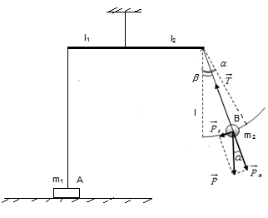

+ Vẽ hình (0,5đ)

+ Chọn mức không thế năng tại vị trí thấp nhất cả vật B. (0,5đ)

+ Áp dụng định luật bảo toàn cơ năng cho vật B tại vị trí thả và vị trí dây treo lệch góc ta có:



(1,5đ)



+ Áp dụng định luật II Newton cho vật B tại vị trí dây treo lệch góc ta có:



(1,0đ)



+ (1,5đ)



Vậy để vật A có thể bị nhấc lên khỏi sàn thì



**Câu 5: (5 điểm)**

Một bơm pit tông mỗi lần bơm chiếm một thể tích xác định V0. Một bình chứa khí có thể tích V, ban đầu chứa khí ở áp suất bằng áp suất khí quyển p0. Dùng bơm nói trên để hút bớt khí ra khỏi bình sau 4 lần bơm. Sau đó cũng dùng bơm này đưa thêm khí từ ngoài khí quyển vào bình trên và cũng thực hiện 4 lần bơm. Khi đó áp suất khí trong bình gấp 2 lần áp suất khí quyển. Hãy xác định tỉ số . Xem rằng khi bơm nhiệt độ không đổi.



**GIẢI:**

+ Áp suất khí trong bình sau lần hút đầu tiên: (0,5đ)



+ Áp suất khí trong bình sau lần hút thứ hai: (0,5đ)



+ Áp suất khí trong bình sau lần hút thứ ba: (0,5đ)



+ Áp suất khí trong bình sau lần hút thứ tư: (0,5đ)



+ Áp suất khí trong bình sau lần bơm đẩy đầu tiên: (0,5đ)



+ Áp suất khí trong bình sau lần bơm đẩy thứ hai: (0,5đ)



+ Áp suất khí trong bình sau lần bơm đẩy thứ ba: (0,5đ)



+ Áp suất khí trong bình sau lần bơm đẩy thứ tư: (0,5đ)



= (0,5đ)



+ Theo đề: nên =2 (0,5đ)



**Câu 6: (5 điểm)**



Trong một xi lanh thẳng đứng, thành cách nhiệt có 2 pit tông: pit tông A nhẹ (trọng lượng có thể bỏ qua) và dẫn nhiệt; pit tông B nặng và cách nhiệt. Hai pit tông này và đáy xi lanh tạo thành 2 ngăn có chiều cao bằng nhau h = 0,5cm, mỗi ngăn chứa 1mol khí lí tưởng lưỡng nguyên tử. Ban đầu hệ ở trạng thái cân bằng nhiệt. Làm cho khí nóng lên thật chậm bằng cách truyền cho khí (qua đáy dưới) một nhiệt lượng Q = 100J. Pit tông A có ma sát với thành bình và không chuyển động. Pit tông B chuyển động không ma sát với thành bình. Tính lực ma sát tác dụng lên pit tông A.

**GIẢI:**

* Gọi:

+ Nhiệt độ, áp suất ban đầu của hệ là T0, p0.

+ Nhiệt độ sau của hệ là T1.

* Xét ngăn trên : khí dãn nở đẳng áp.

+ (1,0đ)



+ Công khí sinh ra : = = (1,0đ)



* Xét ngăn dưới : khí nóng đẳng tích.

+ (1,0đ)



* Áp dụng nguyên lí I cho hệ :

+ (1,0đ)



* Điều kiện cân bằng của pit tông A: (1,0đ)

